Алгоритми та структури данних. Основи алгоритмів розгалуження.

*Додаток 1*

Міністерство освіти і науки України

Національний технічний університет України «Київський політехнічний інститут імені Ігоря Сікорського"

Факультет інформатики та обчислювальної техніки Кафедра інформатики та програмної інженерії

Звіт

з лабораторної роботи № 4 з дисципліни

«Алгоритми та структури даних-1.

Основи алгоритмізації»

«Дослідження арифметичних циклічних алгоритмів»

Варіант 15

Виконав студент ІП-12, Кириченко Владислав Сергійович

(шифр, прізвище, ім'я, по батькові)

Перевірив

( прізвище, ім'я, по батькові)

Київ 202 1

**Лабораторна робота № 4**

**Назва роботи**: Дослідження арифметичних циклічних алгоритмів

**Мета**:дослідити особливості роботи арифметичних циклів та набути практичних навичок їх використання під час складання програмних специфікацій.

**Варіант 15**

**Умова задачі***:*

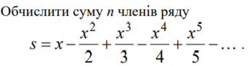

**Постановка задачі**: Задано змінні ***n*** та ***x***, обчислити сумму ***n***членів поданого ряду в залежності від ***х***. Результатом розв’язку задачі є змінна ***S*.**

**Побудова математичної моделі:**

Можемо розглянути ***S*** як ***S***= $\sum_{i=1 }^{n}{{(−1)}^{i+1}}\frac{x^{i}}{i}$. Тоді розв’язок задачі зведеться до використання арифметичного циклу.

Складемо таблицю змінних:

|  |  |  |  |
| --- | --- | --- | --- |
| Змінна | Тип | Ім’я | Призначення |
| Кількість членів послідовності | Натуральний | ***n*** | Початкові дані |
| Значення ***x*** | Дійсний | ***х*** | Початкові дані |
| Лічильник | Натуральний | ***i*** | Проміжкове значення |
| Значення члена послідовності із порядковим номером ***n*** | Дійсний | ***currentMember*** | Проміжкове значення |
| Значення сумми ***n*** членів послідовності | Дійсний | ***S*** | Результат |

У розв’язанні будемо використовувати функцію pow(a,b) = a у степені b.

Алгоритм реалїзуємо наступним чином:

Ініціалізуємо значення змінної ***S***=0.

Потім будемо збільшувати змінну ***S*** на значення змінної ***currentMember***,

***currentMember*** = ${(−1)}^{i+1}\frac{x^{i}}{i}$ = pow(-1,***i***+1,) * (pow(***x***,***i***)/***i***) з кожною ітерацією арифметичного циклу.

У результаті отримаємо бажану відповідь.

*Будемо використовувати класичний арифметичний цикл (не включаючи) тому третім аргументом циклу будемо вказувати* ***n****+1.*

*3.*Програмні специфікації запишемо у псевдокоді та графічній формі у вигляді блок-схеми.

**Крок 1.** Визначимо основні дії.

**Крок 2.** Деталізація ініціалізації змінної ***S***.

**Крок 3.** Деталізація обчислення значення ***S*** за допомогою арифметичного циклу**.**

**Крок 4.** Деталізація обчислення значення проміжкової змінної ***currentMember***.

*Псевдокод:*

*Крок 1.*

**початок**

введення ***x,n***

ініціалізація змінної ***S***

обчислення значення ***S*** за допомогою арифметичного циклу

обчислення значення проміжкової змінної ***currentMember***

виведення **S**

**Кінець**

Крок 2.

**початок**

введення ***x,n***

***S***=0

обчислення значення ***S***за допомогою арифметичного циклу

обчислення значення проміжкової змінної ***currentMember***

виведення ***S***

**кінець**

Крок 3.

**початок**

введення ***x,n***

***S***=0

**повторити**

**для *i* від** 1 **до *n*+1**

обчислення значення проміжкової змінної ***currentMember***

S+= ***currentMember***

**все повторити**

виведення ***S***

**кінець**

Крок 4.

**початок**

введення ***x,n***

***S***=0

**повторити**

**для *i* від** 1 **до *n*+1**

***currentMember =*** pow(-1,**i**+1,) * (pow(***x****,****i***)/*i*)

S+= ***currentMember***

**все повторити**

виведення ***S***

**кінець**

Блок схема:

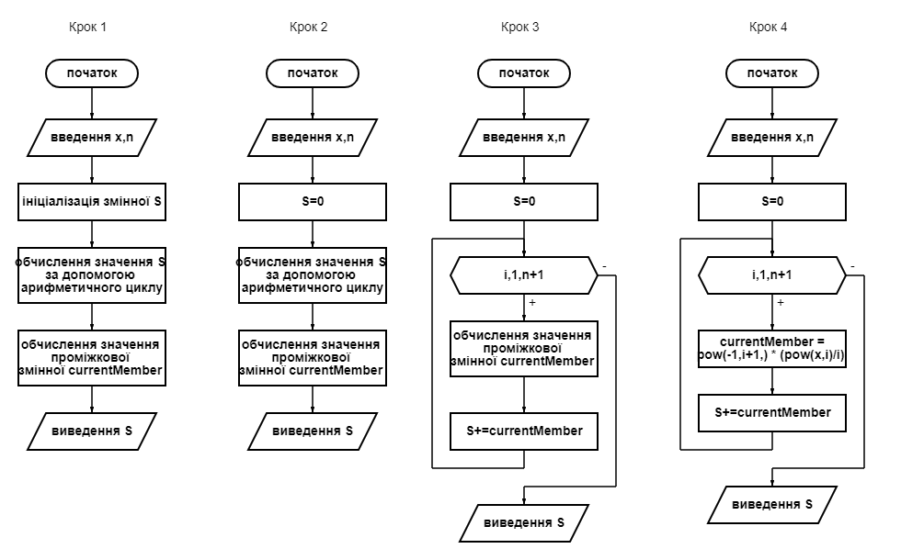

1. Перевірка алгоритму

|  |  |  |
| --- | --- | --- |
| Блок | Дія | Дія |
|  | **Початок** | **Початок** |
| 1 | Введення  ***x***=4, ***n***=3, | Введення  ***x***=-3,***n*=4**, |
| 2 | ***S***=0 | ***S***=0 |
| 3 | 1 iteration  ***currentMember***=4  ***S***=4 | 1 iteration  ***currentMember***=-3  ***S***=-3 |
| 4 | 2 iteration  ***currentMember***=-8  ***S***=-4 | 2 iteration  ***currentMember***=-4.5  ***S***=-7.5 |
| 5 | 3 iteration  ***currentMember***=21  ***S***=17 | 3 iteration  ***currentMember***=-9  ***S***=-16.5 |
| 6 | Вивід: 17 | 4 iteration  ***currentMember***=  -20.25  ***S***=-36.75 |
|  | **Кінець** | Вивід: -36.75 |
|  |  | **Кінець** |

**Висновок -** Було досліджено особливості роботи арифметичних циклів та набуто практичних навичок їх використання під час складання програмних специфікацій.